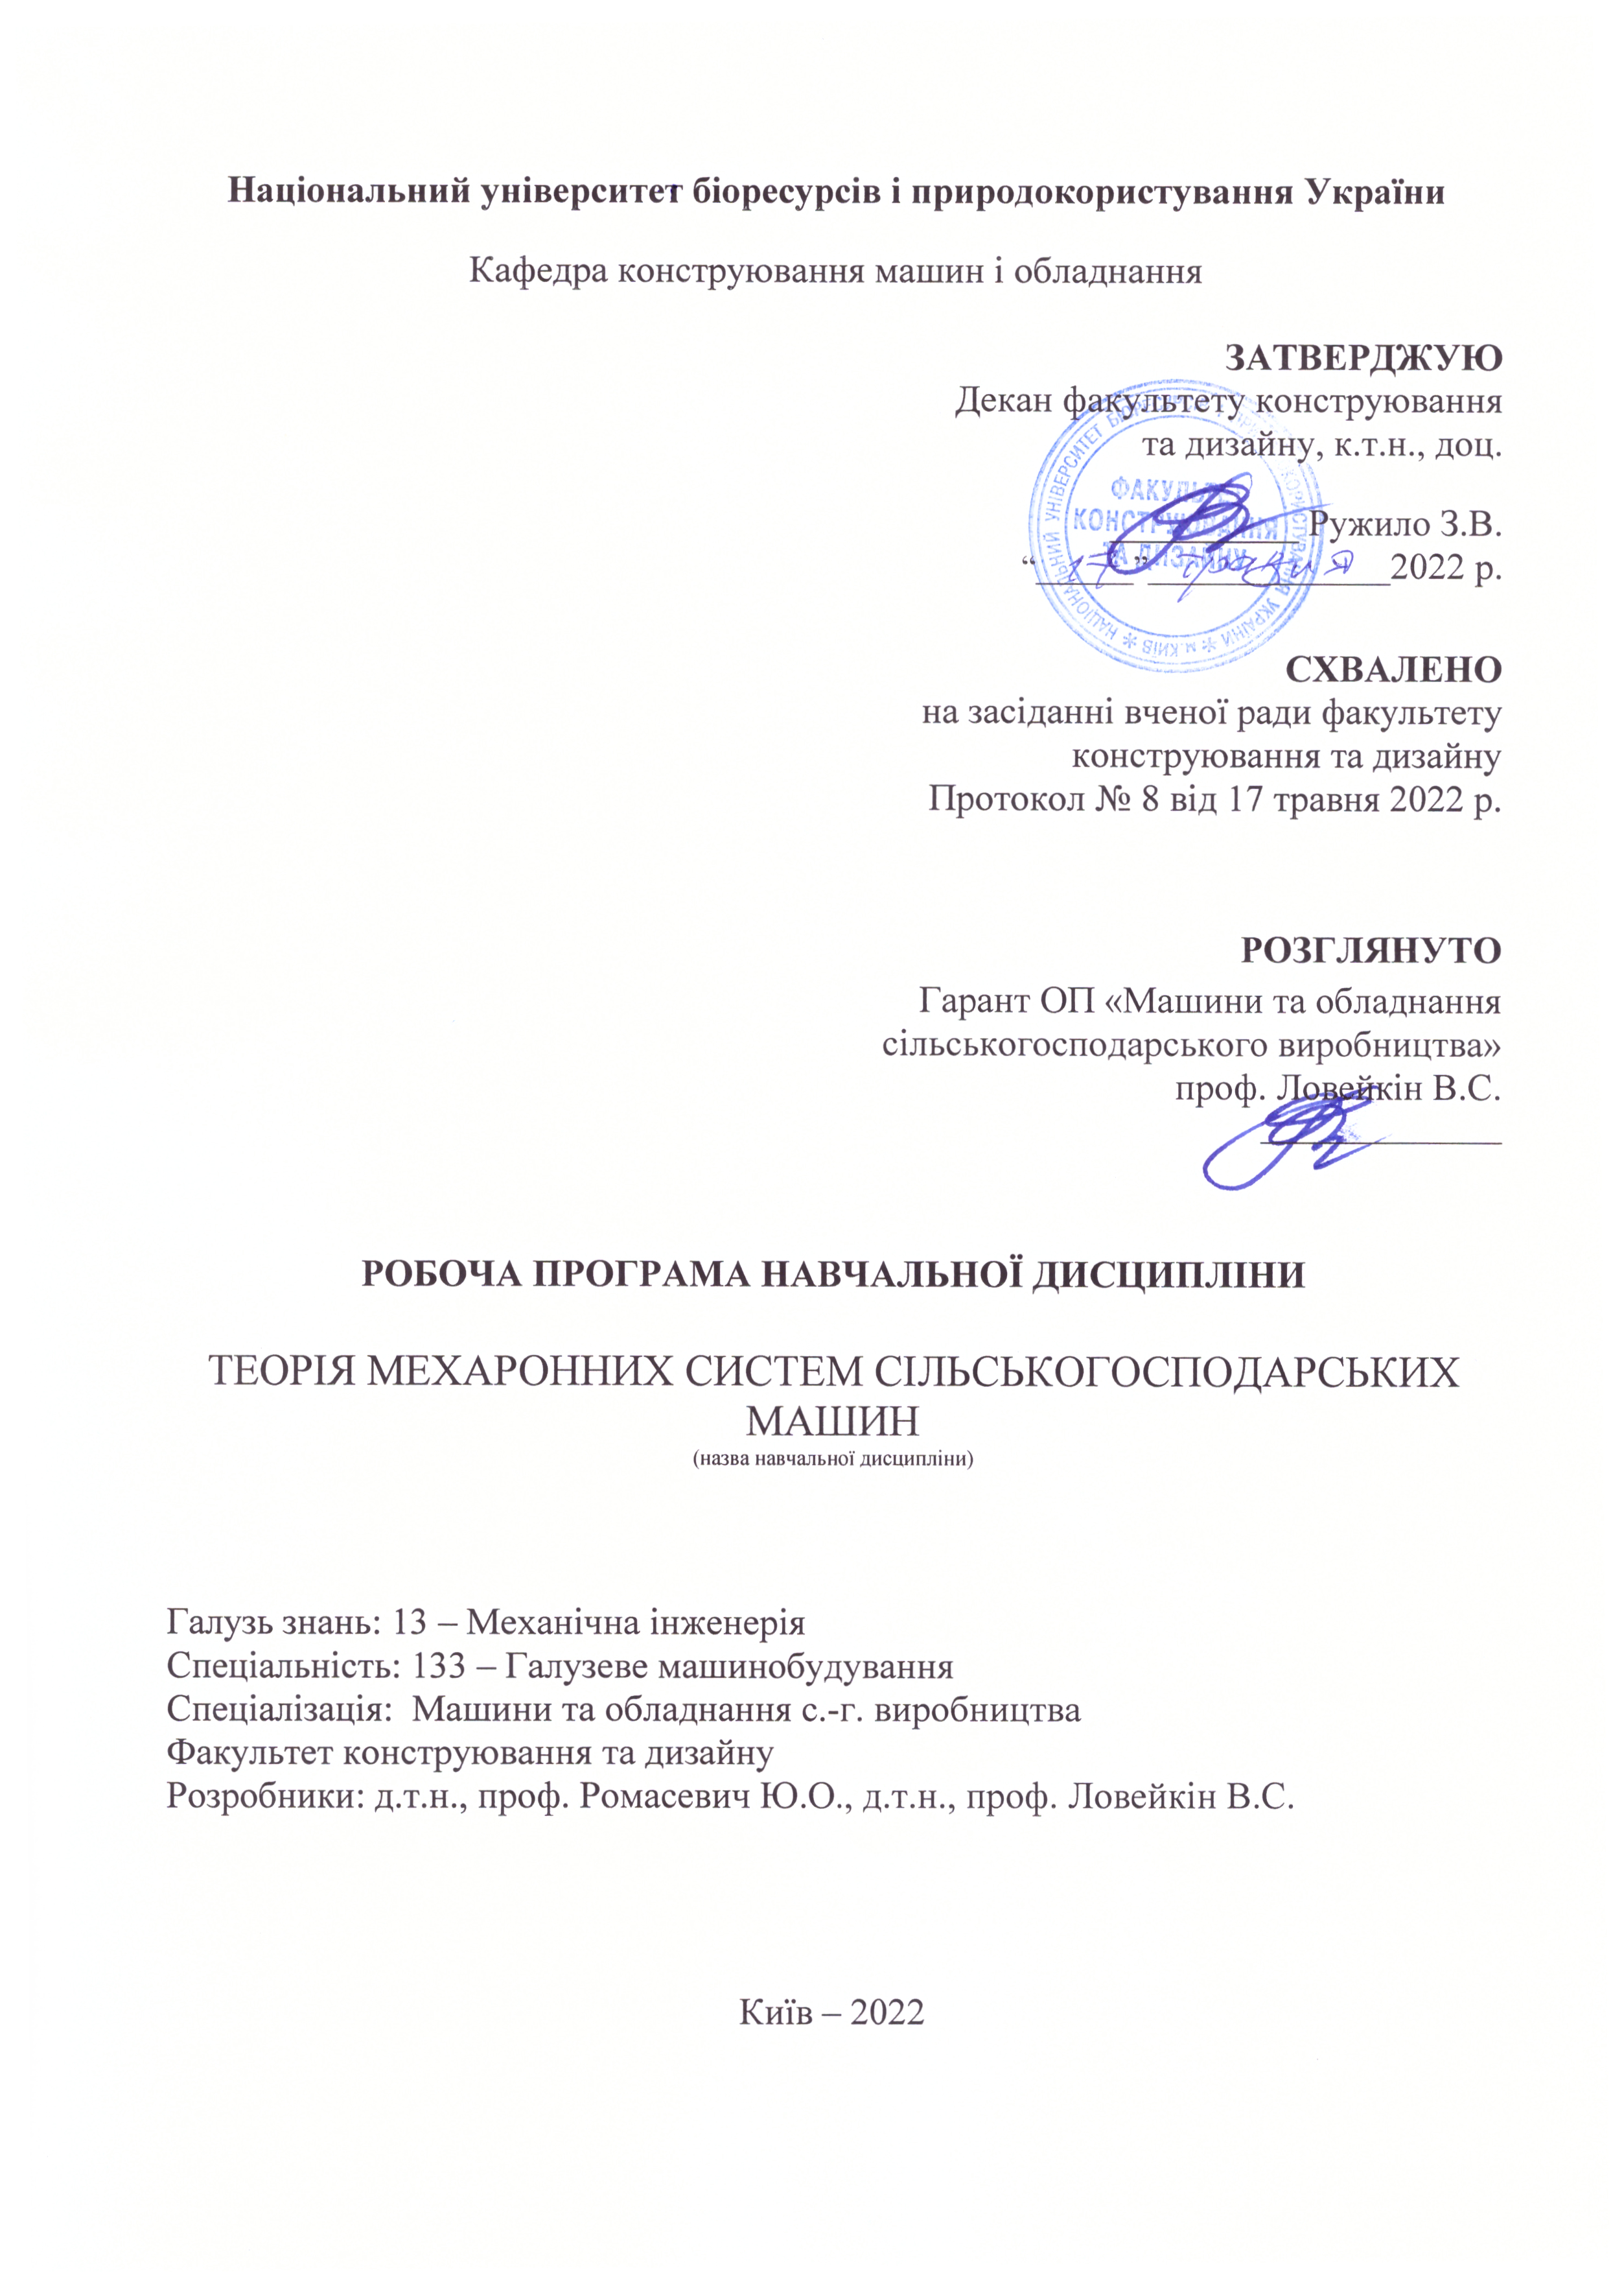
Національний університет біоресурсів і природокористування України

Кафедра конструювання машин і обладнання

ЗАТВЕРДЖУЮ
Декан факультету конструювання та дизайну, к.т.н., доц.

__________ Ружило З.В.
“______”_______________2022 р.

СХВАЛЕНО
на засіданні вченої ради факультету конструювання та дизайну

Протокол № 8 від 17 травня 2022 р.

РОЗГЛЯНУТО
Гарант ОП «Машини та обладнання
сільськогосподарського виробництва»
проф. Ловейкін В.С.
_______________

РОБОЧА ПРОГРАМА НАВЧАЛЬНОЇ ДИСЦИПЛІНИ

ТЕОРІЯ МЕХАРОННИХ СИСТЕМ СІЛЬСЬКОГОСПОДАРСЬКИХ МАШИН
(назва навчальної дисципліни)

Галузь знань: 13 – Механічна інженерія
Спеціальність: 133 – Галузеве машинобудування
Спеціалізація: Машини та обладнання с.-г. виробництва
Факультет конструювання та дизайну
Розробники: д.т.н., проф. Ромасевич Ю.О., д.т.н., проф. Ловейкін В.С.

Київ – 2022
1. Опис навчальної дисципліни

Теорія мехатронних систем сільськогосподарських машин
(назва)

спеціальність 133 – Галузеве машинобудування

Галузь знань, спеціальність, освітньо-кваліфікаційний рівень

Освітній ступень | МАГІСТР  (бакалавр, спеціаліст, магістр)
Галузь знань | 13 – Механічна інженерія  (шифр і назва)
Спеціальність | спеціальність 133 – Галузеве машинобудування  (шифр і назва)
Характеристика навчальної дисципліни

Вид | Нормативна
Загальна кількість годин | 120
Кількість кредитів ECTS | 4
Кількість змістових модулів | 2
Форма контролю | Іспит
Показники навчальної дисципліни для денної форми навчання

 | денна форма навчання
Рік підготовки | 2
Семестр | 4
Лекційні заняття | 10 год.
Лабораторні заняття | 10 год.
Самостійна робота | 100 год.
Кількість тижневих годин  для денної форми навчання:  аудиторних  самостійної роботи студента | 2 год.  10 год

2. Мета та завдання та компетентності навчальної дисципліни

Сільськогосподарські машини та обладнання є складовою в системі виконання механіко-технологічних процесів, що забезпечують механізацію технологічних процесів у АПК. Сільськогосподарські машини полегшують і підвищують продуктивність праці сільськогосподарських працівників і підвищує ефективність технологічних і транспортних операцій.
Дисципліна відіграє важливу роль у формуванні інженера-конструктора сільськогосподарського виробництва. Вона дозволяє розкрити внутрішні можливості обладнання АПК з метою підвищення їхньої продуктивності та забезпечення безпечної експлуатації під час експлуатації. Вона безпосередньо пов’язана зі створенням та експлуатацією обладнання АПК. В якій розглядаються питання пов’язані з оптимальним керуванням рухом обладнання АПК за допомогою електронних засобів.
Метою дисципліни є формування теоретичного розуміння динамічних, енергетичних та інформаційних процесів, які проходять у мехатронних системах сільськогосподарських машин.
Задачі дисципліни полягають у викладанні: основних теоретичних положень принципів дії елементів мехатронних систем сільськогосподарських машин; положень, щодо інтеграції елементів у єдину систему; методів аналізу та синтезу роботи сільськогосподарських машин із комп’ютерним керуванням рухом.
У результаті вивчення дисципліни студенти повинні знати методи розрахунку та моделювання мехатронних систем сільськогосподарських машин.
Студенти повинні вміти:
- виконувати аналіз роботи мехатронних систем сільськогосподарських машин;
- вибирати сенсорні, приводні та електронні компоненти та проводити їх розрахунки;
- організовувати канали для передачі даних між окремими елементами мехатронної системи та виявляти помилки у даних, які передаються;
- виконувати синтез структур мехатронних систем сільськогосподарським машин та механізмів за допомогою сучасних програмних засобів;
- налаштовувати роботу окремих елементів мехатронних систем сільськогосподарського призначення.

Набуття компетентностей
Загальні компетентності (ЗК): здатність застосовувати інформаційні та комунікаційні технології; здатність вчитися та оволодівати сучасними знаннями; здатність до пошуку, оброблення та аналізу інформацію з різних джерел; здатність виявляти, ставити та вирішувати проблеми; здатність приймати обґрунтовані рішення; здатність проводити дослідження на відповідному рівні.
Фахові (спеціальні) компетентності (ФК): здатність ставити, удосконалювати та застосовувати кількісні математичні наукові й технічні методи та комп’ютерні програмні засоби, застосовувати системний підхід для розв’язування інженерних задач, зокрема, в умовах технічної невизначеності; критичне осмислення передових для галузевого машинобудування наукових фактів, концепцій, теорій, принципів та здатність їх застосовувати для розв’язання складних задач галузевого машинобудування і забезпечення сталого розвитку. Здатність втілювати передові інженерні розробки для отримування практичних результатів; здатність створювати нову техніку і технології в галузі механічної інженерії; усвідомлення перспективних завдань сучасного виробництва, спрямованих на задоволення потреб споживачів, володіння тенденціями інноваційного розвитку технологій галузі; здатність виконувати науково-практичні та прикладні дослідження в машинобудівній галузі.

3. Програма навчальної дисципліни

Змістовий модуль №1. Теоретичні основи сучасних систем керування рухом с.г. машин.

1. Тема лекційного заняття №1. Fuzzy-регулятори руху с.г. машин – 2 год.
Вступ. Приклади використання нечіткої логіки в сільськогосподарських машинах. Історичний огляд систем нечіткої логіки. Теоретичні основи нечіткої логіки. Структура й алгоритм fuzzy-керування. Реалізація fuzzy-керування. Приклад розрахунку керування за допомогою нечіткої логіки. Особливості fuzzy-керування.
2. Тема лекційного заняття №2. Системи керування руху с.г. машин на основі штучних нейронних мереж – 4 год.
Використання штучних нейронних мереж у системах керування та їх переваги. Модель нейрона: структура та математичний опис. Види архітектур нейронних мереж. Сутність навчання нейронних мереж. Три парадигми навчання нейронних мереж. Методи навчання нейронних мереж.

Змістовий модуль №2. Методи обробки сигналів датчиків с.г. машин.

3. Тема лекційного заняття №3. Обробка сигналів за допомогою методів згладжування (фільтрація) – 2 год.
Вступ. Основні завдання фільтрації даних. Загальний опис цифрових фільтрів та їх класифікація. Медіанне згладжування. Ковзаюче середнє. Ковзаюче зважене середнє. Фільтр Савицького-Голея. Диференціюючий фільтр.
3. Тема лекційного заняття №4. Рекурсивні фільтри та ідентифікація динамічних систем – 2 год.
Фільтр Баттерворда. Фільтр Чебишева. Ідентифікація динамічних систем.

4. Структура навчальної дисципліни

Назви змістових модулів і тем | Кількість годин
Назви змістових модулів і тем | денна форма
Назви змістових модулів і тем | усього | у тому числі
Назви змістових модулів і тем | усього | л | п | лаб | інд | с.р. | тижні
1 | 2 | 3 | 4 | 5 | 6 | 7 | 8
Змістовий модуль 1. Теоретичні основи сучасних систем керування рухом с.г. машин
Тема 1. Fuzzy-регулятори руху с.г. машин | 29 | 2 | - | 2 | - | 25 | 1-3
Тема 2. Системи керування руху с.г. машин на основі штучних нейронних мереж | 31 | 4 | - | 2 | - | 25 | 3-5
Разом за змістовим модулем 1 | 60 | 6 | - |  | - | 50
Змістовий модуль 2. Методи обробки сигналів датчиків с.г. машин
Тема 3. Обробка сигналів за допомогою методів згладжування (фільтрація) | 31 | 2 | - | 4 | - | 25 | 6-8
Тема 4. Рекурсивні фільтри та ідентифікація динамічних систем | 29 | 2 | - | 2 | - | 25 | 8-10
Разом за змістовим модулем 2 | 60 | 4 | - | 6 | - | 50
Усього годин | 120 | 10 | - | 10 | - | 100

5. Теми лабораторних занять

№  з/п | Назва теми | Кількість  годин
1 | Дослідження fuzzy-регулятора швидкості руху с.г. машини | 2
2 | Розробка нейрорегулятора руху с.г. машини | 4
3 | Застосування нерекурсивних фільтрів для обробки сигналів датчиків с.г. машин | 4
4 | Застосування рекурсивних фільтрів для обробки сигналів датчиків с.г. машин | 2
6. Індивідуальні завдання
1. Мікроавтономні мобільні роботи СГМ.
2. Приводи мехатронних систем СГМ.
3. Виконавчі органи мехатронних систем СГМ.
4. Огляд пристроїв наноробототехніки.
5. Сфери застосування мікромехатроніки.
6. Інтелектуальне управління та наглядові маніпуляцій ні системи СГМ.
7. Потреби людино-орієнтованих машинних комплексів для СГМ.
8. Моделювання та оптимізація (ІС) СГМ.
9. Рівні, що характеризують поведінку ІС СМ.
10. Мікросканери.
11. Фокусні системи оптичних дискових драйверів.
12. Алгоритми керування мехатронними системами СГМ.
13. Роботосистеми та їхнє використання в сільськогосподарському виробництві, СГМ.
14. Інтелектуальне управління, ключові технології для інтелектуальних систем (ІС) СГМ.
15. Ергатичні системи СГМ та їх класифікація.
16. Схема інтелектуального руху «маніпуляторів» та роботизованих систем СГМ.
17. Розподіл праці між людиною та машиною у СГМ.
18. Мікропроцесори, мікросенсори, мікроактуатори.
19. Інтерфейс, енергія, матеріали.
20. Елементи мікрофізики.
21. Класифікація мікроактуаторів.

7. Методи навчання
Методи навчання: 1. пасивні (лекції, проведення лабораторних робіт);
2. активні (захист лабораторних робіт, захист рефератів та наукових робіт).

8. Форми контролю
Проміжний контроль знань студентів здійснюється регулярно на лекційних і практичних заняттях шляхом їх опитування з пройденого матеріалу. Форма контролю знань із змістового модуля оцінюється за результатами захисту звітів з лабораторних робіт.
Підсумковий контроль знань здійснюється на іспиті.

9. Розподіл балів, які отримують студенти

Поточний контроль |  | Рейтинг з навчальної роботи  R _{НР} | Рейтинг з додаткової роботи R _{ДР} | Рейтинг штрафний R _{ШТР} | Підсумкова атестація  (екзамен  чи залік) | Загальна кількість балів
Змістовий модуль 1 | Змістовий модуль 2
0-100 | 0-100 | 0-70 | 0-20 | 0-5 | 0-30 | 0-100

Примітки. 1. Відповідно до «Положення про кредитно-модульну систему навчання в НУБіП України», затвердженого ректором університету 03.04.2009 р., рейтинг студента з навчальної роботи R _{НР} стосовно вивчення певної дисципліни визначається за формулою

0,7· (R⁽¹⁾_{ЗМ} · К⁽¹⁾_{ЗМ} + ... + R^{(n)}_{ЗМ} · К^{(n)}_{ЗМ} )
R_{НР} = -------------------------------------------------------- + R_{ДР} - R_{ШТР},
К_{ДИС}
де R⁽¹⁾_{ЗМ}, … R^{(n)}_{ЗМ} − рейтингові оцінки змістових модулів за 100-бальною шкалою;
n − кількість змістових модулів;
К⁽¹⁾_{ЗМ}, … К^{(n)}_{ЗМ} − кількість кредитів ЕСТS, передбачених робочим навчальним планом для відповідного змістового модуля;
К_{ДИС} = К⁽¹⁾_{ЗМ} + … + К^{(n)}_{ЗМ} − кількість кредитів ЕСТS, передбачених робочим навчальним планом для дисципліни у поточному семестрі;
R _{ДР} − рейтинг з додаткової роботи;
R _{ШТР} − рейтинг штрафний.
Наведену формулу можна спростити, якщо прийняти К⁽¹⁾_{ЗМ} = …= К^{(n)}_{ЗМ}. Тоді вона буде мати вигляд
0,7· (R⁽¹⁾_{ЗМ} + ... + R^{(n)}_{ЗМ} )
R_{НР} = ------------------------------------ + R_{ДР} - R_{ШТР}.
n
Рейтинг з додаткової роботи R _{ДР} додається до R _{НР} і не може перевищувати 20 балів. Він визначається лектором і надається студентам рішенням кафедри за виконання робіт, які не передбачені навчальним планом, але сприяють підвищенню рівня знань студентів з дисципліни.
Рейтинг штрафний R _{ШТР} не перевищує 5 балів і віднімається від R _{НР}. Він визначається лектором і вводиться рішенням кафедри для студентів, які матеріал змістового модуля засвоїли невчасно, не дотримувалися графіка роботи, пропускали заняття тощо.

Шкала оцінювання: національна та ECTS
Сума балів за всі види навчальної діяльності | Оцінка ECTS | Оцінка за національною шкалою
Сума балів за всі види навчальної діяльності | Оцінка ECTS | для екзамену, курсового проекту (роботи), практики | для заліку
90 – 100 | А | відмінно | зараховано
82-89 | В | добре | зараховано
74-81 | С | добре | зараховано
64-73 | D | задовільно | зараховано
60-63 | Е | задовільно | зараховано
35-59 | FX | незадовільно з можливістю повторного складання | не зараховано з можливістю повторного складання
0-34 | F | незадовільно з обов’язковим повторним вивченням дисципліни | не зараховано з обов’язковим повторним вивченням дисципліни

10. Методичне забезпечення

1. Розробка мехатронних систем керування рухом кранового механізму з гнучким підвісом вантажу. Методичні рекомендації. Науково-методичний цент аграрної освіти / Ловейкін В.С., Войтюк Д.Г., Ромасевич Ю.О., Човнюк Ю.В. – К.: 2011. – 27 с.
2. Методичні вказівки для виконання лабораторних робіт з дисциплін „Теорія мехатронних систем ОЛК”, „Мехатронні системи ОЛК”, „Теорія мехатронних систем сільськогосподарських машин” та „Мехатронні системи сільськогосподарських машин” / Ловейкін В.С., Ромасевич Ю.О. – К.: 2012. – 119 с.

11. Рекомендована література

Базова
- Ловейкін В.С. Мехатроніка: навчальний посібник / В.С. Ловейкін, Ю.О. Ромасевич, Ю.В. Човнюк. – К.: ЦП „Компрінт”, 2012. – 357 с.
- Мехатроника / Пер. с япон. Исин Т., Силюяма И., Иноуэ Х. м. др. – М.: Мир, 1988. – 318 с.
- Введение в мехатронику / под. ред. А.К. Тугенгольда. – Ростов н/Д, 1999.-175 с.
- Загороднюк В.Т., Паршин Д.Я. Лазерная оперативная связь с промышленными объектами. - М., 1979.-104с.
- Кратвин Д.М., Загороднюк В.Т., Бондаренко М.Д. Роботы для торкреатирования горных выроботок. – Ростов н/Д, 2000.-178с.
- Загороднюк В.Т., Шошуашвили М.Э. Роботизация процессов строительства трубопроводов. – Ростов н/Д, 2000.-141с.
- Загороднюк В.Т., Гераськин Д.П. Медицинские роботы. – Новочеркасск, 2000.-104 с.

Допоміжна
1. | Попов Е.П. Основы робототехники / Е.П. Попов, Г.В. Письменный. – М.: Высшая школа, 1990. – 224 с.
2. | Горитов А.Н. Моделирование адаптивных мехатронных систем / А.Н. Горитов, А.М. Кориков. – Томск: В-Спектр, 2007. – 292 с.
3. | Головко В.М. Теоретичні основи автоматики: Курс лекцій / В.М. Головко. – Ніжин. – 2004. – 104 с.
4. | Шандров Б. В. Технические средства автоматизации : учебник для студентов высших учебных заведений / Б. В. Шандров, А. Д. Чудаков. - М.: Издательский центр „Академия”, 2007. — 368 с.
5. | Методы практического конструирования при нормировании сигналов с датчиков: по материалам семинара „Practical design techniques for sensor signal conditioning”. [aвтор перевода Горшков Б.Л.] / Analog Devices, AUTEX Ltd. – С.-Пб.: АВТЭКС, 2005. – 311 с.
6. | Хадлстон К. Проектирование интеллектуальных датчиков с помощью Microchip dsPIC / К. Хадлстон. – К.: „МК-Пресс”, 2008. – 320 с.
7. | Чиликин М.Г. Общий курс электропривода: учебник для вузов / М.Г. Чиликин, А.С. Сандлер. М.: Энергоиздат, 1981. – 567 с.

12. Інформаційні ресурси

- http://ru.wikipedia.org/wiki/%D0%9C%D0%B5%D1%85%D0%B0%D1%82%D1%80%D0%BE%D0%BD%D0%B8%D0%BA%D0%B0
- http://mehatron.ru/
- http://novtex.ru/mech/
- http://mehatronus.ru/
- http://mechatronica-pro.com/ru/
- http://www.twirpx.com/files/automation/mechtron/

